Положение о проведении
городского конкурса – выставки «Мой морской кораблик»

I. Общие положения
1.1. Настоящее положение определяет цель, задачи, порядок проведения городского конкурса по начально-техническому творчеству "Мой морской кораблик" (далее Конкурс).
1.2. Организаторами Конкурса являются Управление образования Исполнительного комитета города Казани и МБУДО «Центр внешкольной работы» Ново-Савиновского района.
1.3. Конкурс приурочен ко Дню основания Российского военно-морского флота (30 октября).
1.4. Конкурс проводится очно и способствует вовлечению учащихся начальных классов в проектную деятельность и научно-техническое творчество.
II. Цели и задачи Конкурса
2.1. Целью Конкурса является развитие у учащихся творческого мышления, формирование навыков исследовательской и проектной работы.
2.2. Основными задачами Конкурса являются:
- формирование у учащихся навыков проектирования, моделирования и конструирования;
- развитие творческих способностей, смекалки, пространственного мышления, фантазии;
- повышение интереса к изобретательской деятельности, к начальному техническому моделированию;
- повышение мотивации учащихся на создание и реализацию собственных проектов;
- развитие художественного вкуса;
- формирование положительной самооценки и уверенности в собственных силах.
III. Участники Конкурса
3.1. Для участия в Конкурсе приглашаются учащиеся общеобразовательных школ и учреждений дополнительного образования г. Казани в возрасте 7-11 лет.
3.2. Принимаются индивидуальные и коллективные работы (не более 2 человек).
3.3. Количество представленных моделей от одного районного отдела образования - не более 8 моделей в каждой возрастной категории.
IV. Условия проведения Конкурса
4.1. Для участия в Конкурсе участнику(ам) необходимо изготовить своими руками модель корабля в соответствии с требованиями пункта VI данного Положения.
4.2. Возрастные категории участников:
- 7-9 лет
- 10-11 лет
4.2. Конкурс проводится в 2 этапа – районный и муниципальный.
4.3. На муниципальный этап принимаются работы, победители районного этапа - не более 8 моделей в каждой возрастной категории. Представленные работы сопровождаются Заявкой (Приложение №1) и краткой аннотацией.
4.4. Аннотации и заявки на участие в муниципальном этапе Конкурса принимаются до 22 октября 2025г. на почту cvr_eco@mail.ru с пометкой «Мой морской кораблик».
V. Порядок проведения Конкурса и критерии оценки
5.1. Районные этапы Конкурса проводятся до 17 октября 2025г.
5.2. Муниципальный этап проводится очно 25 октября 2025г. по адресу: г.Казань, ул.Гаврилова, д.50, «Центр внешкольной работы» Ново-Савиновского района г.Казани.
5.3. Модели кораблей приносятся участниками в день проведения Конкурса 25 октября 2025г по адресу, г.Казань, ул.Гаврилова, д.50, «Центр внешкольной работы» Ново-Савиновского района г.Казани.
5.4. Программа муниципального (очного) этапа:
Регистрация участников: 9.30 – 10.00.
Конкурсные испытания: 10.00 – 12.00.
Подведение итогов: 12.00 – 12.30
Награждение участников: 12.30.
5.5. В процессе конкурсного испытания участники презентуют свои модели (не более 2 минут) и проводят испытание модели корабля на плавучесть (две попытки на запуск корабля).
5.6. Критерии оценки работ:
- соответствие проекта требованиям к работе;
- сложность используемого материала и соответствие возрасту участника;
- плавучесть корабля;
- дизайн оформления;
- качество выполненной работы.
VI. Общие требования к конкурсным работам
6.1. Основа корабля - корпус выполняется из картона или бумаги в соответствие с чертежами (Приложение №2).
6.2. Корабли превышающие размеры чертежа 17×9см. к Конкурсу не допускаются.
6.3. Внешний вид корабля выполняется и оформляется по собственному замыслу с использованием различного материала: картон, цветная бумага, потолочная плитка, пенопласт, детали «Лего», фанера и др.
6.4. Приветствуются идеи для улучшения плавучести модели.
6.5. Модель должна сопровождаться аннотацией, содержащей сведения о представленной работе (название, используемый материал), авторе (фамилия, имя, возраст), организации, руководителе проекта. Аннотация принимается в печатном виде: лист А4, шрифт Times New Roman, 14 пт., все поля 2 см.
VII. Подведение итогов и награждение
7.1. Количество и распределение призовых мест определяется конкурсной комиссией в зависимости от качественного уровня работ.
7.2. В каждой возрастной категории определяются призеры первой, второй, третий степени, а также победители в номинации за лучший дизайн оформления и лучшую плавучесть корабля.
7.3. Конкурсная комиссия имеет право присуждать не все призовые места, присуждать специальные дипломы.
Дополнительную информацию об организации и проведении Конкурса можно получить по телефонам 8(843)55-66-285, 8(843)52-03-225.
Адрес: «Центр внешкольной работы» Ново-Савиновского района, г. Казань, ул. Гаврилова, 50.

Приложение 1
Заявка на участие в городском конкурсе
«Мой морской кораблик»

от __________________________________________
(отдел образования)

№ п/п | Фамилия, имя участника | Возраст | Образовательное учреждение | Название  Морского кораблика | Ф.И.О. руководителя (контактный телефон,  эл.почта)

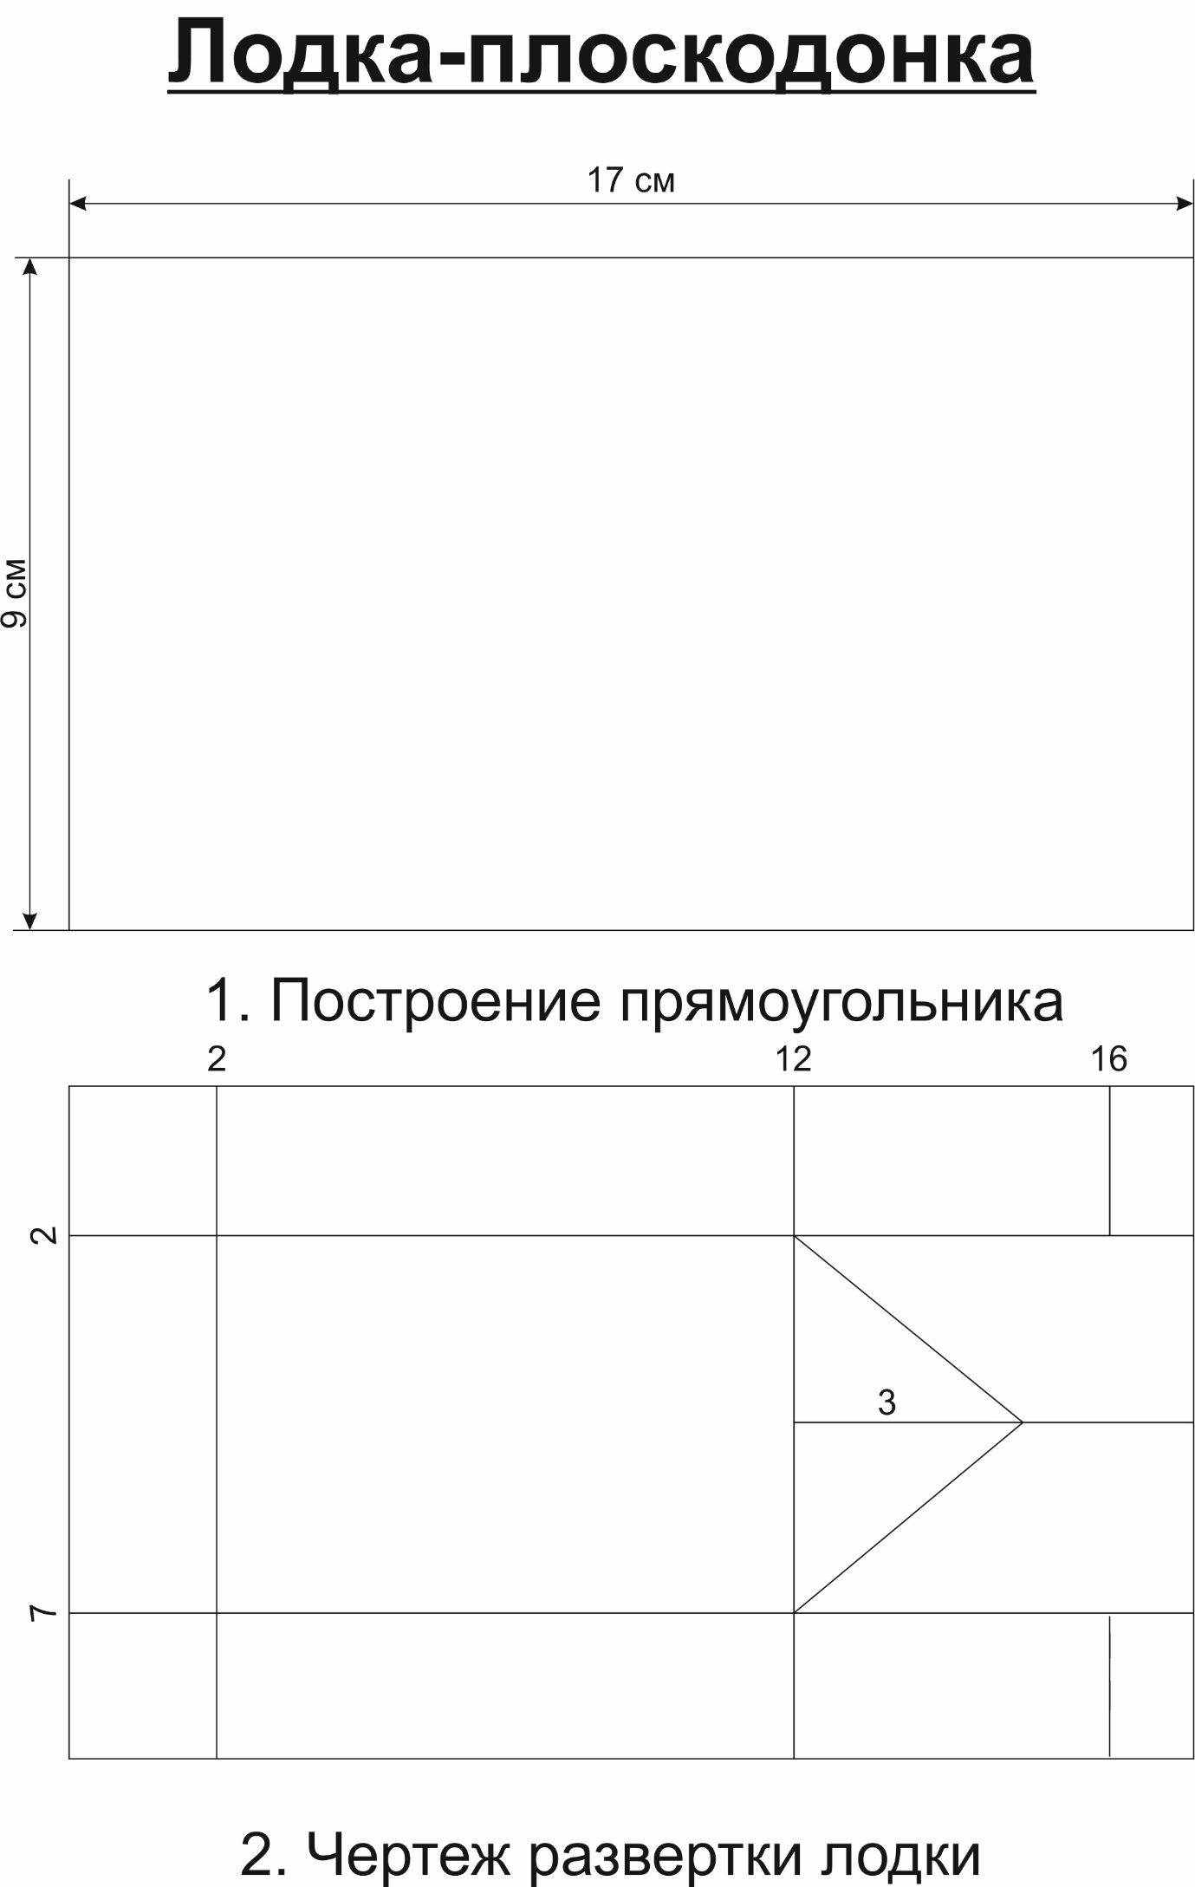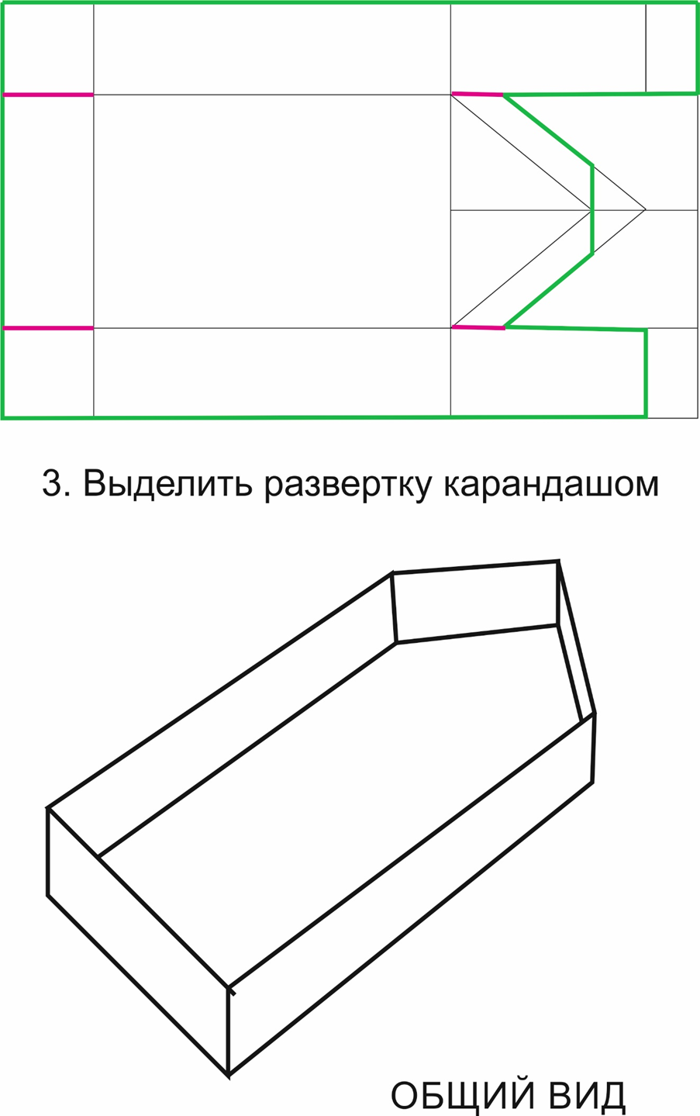
Приложение 2

